VILNIAUS UNIVERSITETO
KAUNO FAKULTETAS

Marketingo technologijų studijų programa
ANDRIUS VARGONAS
INFORMACINIŲ SISTEMŲ IR DUOMENŲ BAZIŲ KŪRIMO REIKALAVIMŲ PALYGINIMAS
Informacijos sistemos ir duomenų bazės
Kaunas 2026
TURINYS
ĮVADAS
1. INFORMACINIŲ SISTEMŲ IR DUOMENŲ BAZIŲ SAMPRATA
1.1. Informacinės sistemos apibrėžimas
1.2. Duomenų bazės apibrėžimas
2. IS IR DB REIKALAVIMŲ PALYGINIMAS
2.1. Palyginamosios analizės lentelė
2.2. Pigu.lt ir Omniva Lietuva pavyzdžių analizė
2.3. Rašytinė palyginamoji analizė
3. IS IR DB REIKALAVIMŲ RINKIMO ŠABLONAI
3.1. IS reikalavimų specifikacijos šablonai
3.2. DB reikalavimų rinkimo šablonai
IŠVADOS
LITERATŪROS SĄRAŠAS

ĮVADAS
Šių dienų skaitmeninėje aplinkoje informacinės sistemos (toliau - IS) ir duomenų bazės (toliau – DB) yra neatsiejami komponentai, užtikrinantys efektyvų organizacijų darbą ir teikiamų paslaugų kokybę. Nors abi technologijos yra glaudžiai susijusios, jų kūrimo reikalavimai skiriasi, atspindėdami skirtingas paskirtis ir naudotojų grupes.
Šio darbo tikslas – pasinaudojant interneto pagalba palyginti informacinių sistemų ir duomenų bazių kūrimo reikalavimus pagal pagrindinius aspektus ir pateikti realius pavyzdžius iš Lietuvos rinkos.
Darbo uždaviniai:
- Apžvelgti IS ir DB sampratą.
- Atlikti reikalavimų palyginamąją analizę pateikiant lentelę.
- Išanalizuoti realų pavyzdį - Pigu.lt ir Omniva Lietuva.
- Aprašyti pagrindinius reikalavimų rinkimo šablonus.
Darbo metodai: literatūros ir interneto šaltinių analizė, palyginamoji analizė, atvejo analizė. Darbą sudaro trys skyriai: pirmajame pristatoma IS ir DB samprata, antrajame atliekamas palyginimas su realiu pavyzdžiu, trečiajame aptariami reikalavimų rinkimo šablonai.

1. INFORMACINIŲ SISTEMŲ IR DUOMENŲ BAZIŲ SAMPRATA

Šiame skyriuje aptariami pagrindiniai informacinių sistemų ir duomenų bazių apibrėžimai bei jų paskirtis.

1.1. Informacinės sistemos apibrėžimas
Informacinė sistema - tai organizuotas žmonių, procesų, programinės bei techninės įrangos rinkinys, skirtas duomenims rinkti, apdoroti, saugoti ir paskirstyti, siekiant palaikyti organizacijos veiklą ir sprendimų priėmimą (Laudon ir Laudon, 2020). IS aprėpia ne tik technologinį komponentą, bet ir verslo logiką bei vartotojo sąsajas. Tipiniai pavyzdžiai – elektroninės prekybos platformos, klientų valdymo sistemos.

1.2. Duomenų bazės apibrėžimas
Duomenų bazė - tai struktūruotas duomenų rinkinys, skirtas efektyviam duomenų saugojimui, paieškai ir valdymui (Connolly ir Begg, 2015). DB veikia per duomenų bazių valdymo sistemą (DBVS), kuri užtikrina duomenų vientisumą ir saugumą. Populiariausios DBVS yra MySQL, PostgreSQL, Microsoft SQL Server ir Oracle.
Apibendrinant galima teigti, kad IS naudoja DB kaip duomenų saugyklą, o DB struktūra priklauso nuo IS keliamų reikalavimų.

2. IS IR DB REIKALAVIMŲ PALYGINIMAS

Šiame skyriuje pateikiama struktūrinė palyginamoji lentelė, Pigu.lt ir Omniva Lietuva atvejo analizė bei rašytinė palyginamoji analizė.

2.1. Palyginamosios analizės lentelė
Pirmoje lentelėje (1 lentelę) pateikiamas struktūrinis IS ir DB kūrimo reikalavimų palyginimas pagal aspektus, nurodytus užduoties metodiniuose nurodymuose.
1 lentelė
IS ir DB kūrimo reikalavimų palyginimas
Aspektas | Informacinės sistemos (IS) | Duomenų bazės (DB)
Taikymo sritis | Verslo procesų valdymas, paslaugų teikimas, vartotojų sąveika. | Struktūruotas duomenų saugojimas ir greita paieška.
Funkcionalumas | Funkcijos verslo procesams, grafinė sąsaja, integracijos. | Duomenų įvedimas, atnaujinimas, šalinimas, paieška, ataskaitos.
Duomenų valdymas | Duomenų srautai tarp modulių, verslo logikos taikymas. | Duomenų schema, lentelės, ryšiai, normalizacija.
Saugumas | Vartotojų autentifikacija, prieigos lygiai, BDAR atitiktis. | Šifravimas, atsarginės kopijos, prieigos teisės.
Vartotojai | Klientai, darbuotojai, administratoriai - per grafinę sąsają. | DB administratoriai ir programos - per SQL ar API.
Kūrimo procesas | Reikalavimų rinkimas, projektavimas, kūrimas, testavimas, diegimas. | ER diagrama > loginė schema > fizinė schema DBVS.
Realus pavyzdys | Pigu.lt – elektroninės prekybos platforma. | Omniva Lietuva siuntų sekimo duomenų bazė.
Šaltinis: sudaryta autoriaus.

2.2. Pigu.lt ir Omniva Lietuva pavyzdžių analizė
Pigu.lt yra viena didžiausių Lietuvos elektroninės prekybos platformų. Šios informacinės sistemos kūrimo reikalavimai apima produktų katalogą, krepšelio funkcionalumą, mokėjimų apdorojimą ir pristatymo logistiką. Sistema turi būti patogi tiek kompiuteryje, tiek mobiliajame telefone.
Omniva Lietuva, kaip pašto ir logistikos paslaugų teikėjas, valdo plačią paštomatų tinklo ir siuntų sekimo duomenų bazę. DB reikalavimai apima didelių duomenų kiekių apdorojimą realiu laiku, siuntų būsenų sekimą ir asmens duomenų saugojimą pagal BDAR.
Pigu.lt ir Omniva sąveika yra geras pavyzdys, kaip IS ir DB papildo viena kitą. Žemiau pateikta schema (žr. 1 pav.) iliustruoja šią sąveiką.
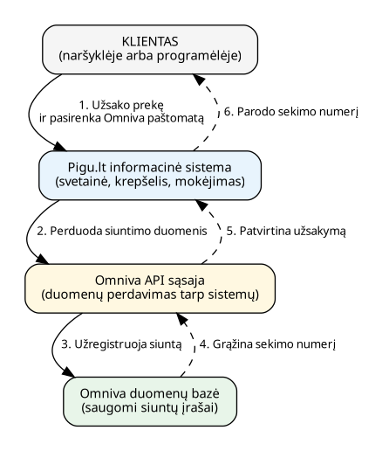
1 pav. Pigu.lt ir Omniva sąveikos schema
Šaltinis: sudaryta autoriaus.

2.3. Rašytinė palyginamoji analizė
Informacinės sistemos ir duomenų bazės yra glaudžiai susiję, tačiau jų kūrimo reikalavimai skiriasi. IS reikalavimai apima visą organizacinį kontekstą: vartotojų vaidmenis, verslo procesus ir vartotojo sąveiką. DB reikalavimai sutelkti ties duomenų struktūra, vientisumu ir saugumu.
Šios reikalavimų grupės papildo viena kitą. DB sukuriama remiantis IS funkciniais reikalavimais: nustačius, kokie verslo procesai bus automatizuoti, suprojektuojama, kokie duomenys turi būti saugomi. Pavyzdžiui, Pigu.lt sistema reikalauja saugoti produktus, klientus ir užsakymus – šie reikalavimai virsta DB schema su lentelėmis ir ryšiais.
Realus pavyzdys yra Pigu.lt ir Omniva sąveika: kai klientas užsako prekę Pigu.lt platformoje, IS perduoda siuntimo duomenis Omniva sistemai, o ši saugo juos savo DB ir grąžina sekimo numerį atgal į IS. Toks ryšys parodo, kad IS reikalavimai apibrėžia, kokia informacija perduodama, o DB reikalavimai - kaip ji saugoma ir apsaugota. Abi reikalavimų grupės yra vienodai svarbios kuriant patikimą skaitmeninę paslaugą.

3. IS IR DB REIKALAVIMŲ RINKIMO ŠABLONAI
Šiame skyriuje aprašomi dažniausiai naudojami šablonai informacinių sistemų ir duomenų bazių reikalavimams rinkti.

3.1. IS reikalavimų specifikacijos šablonai
Informacinių sistemų reikalavimams rinkti dažniausiai naudojami šie šablonai:
- Reikalavimų specifikacijos dokumentas (SRS) - aprašo funkcinius ir nefunkcinius sistemos reikalavimus.
- Panaudojimo atvejų šablonas - aprašo vartotojų sąveiką su sistema (UML diagrama).
- Vartotojo istorijos - Agile metodikoje naudojamas formatas: „Kaip vartotojas, noriu funkcionalumo, kad pasiekčiau tikslą".

3.2. Duomenų bazių reikalavimų rinkimo šablonai
Duomenų bazių projektavimui naudojami specializuoti šablonai:
- Esybių–ryšių diagrama (ERD) - grafinis modelis, vaizduojantis lenteles, laukus ir ryšius tarp jų.
- Duomenų žodynas - lentelinis aprašymas: lentelės, laukai, duomenų tipai, raktai.
- Loginė ir fizinė schema - etapinio DB projektavimo dokumentai.
(2 pav.) pateikiamas supaprastintas e. prekybos ir logistikos duomenų bazės ER model
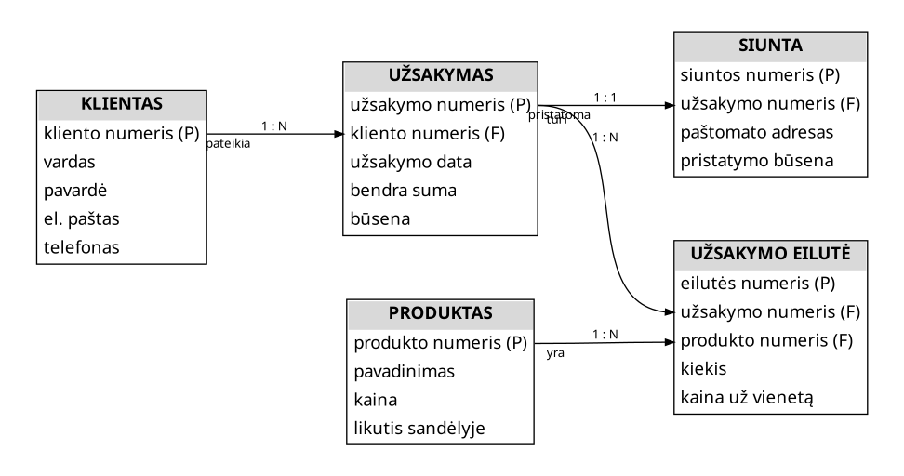
2 pav. Supaprastinta e. prekybos ir logistikos DB ER diagrama
Šaltinis: sudaryta autoriaus.

DI naudojimo deklaracija:
Rengdamas šį darbą naudojau generatyvinį DI modelį „Claude“ (versija 2026-05) kaip pagalbinę priemonę.
Naudojimo tikslai: struktūros vertinimas, gramatikos ir stiliaus koregavimas, lyginamosios lentelės glaudinimas
Patikra: Visus DI pateiktus pasiūlymus atidžiai peržiūrėjau, redagavau ir patikrinau remdamasis šaltiniais.

IŠVADOS
- IS ir DB yra glaudžiai susijusios, tačiau jų kūrimo reikalavimai skiriasi: IS aprėpia organizacijos veiklą, o DB sutelkta ties duomenų struktūra ir saugumu.
- IS reikalavimai apima funkcinius (verslo procesus) ir nefunkcinius (saugumą, našumą) aspektus, o DB reikalavimai - schemą, normalizaciją ir prieigos kontrolę.
- Pigu.lt ir Omniva Lietuva pavyzdys parodo, kad IS ir DB reikalavimai papildo vienas kitą: e. prekybos platforma per API perduoda duomenis logistikos paslaugų teikėjui, kuris saugo juos savo DB.
- Tinkamai parinkti reikalavimų rinkimo šablonai (SRS, panaudojimo atvejai, ERD, duomenų žodynas) padeda sumažinti projektų klaidų riziką ir užtikrina sistemos kokybę.

LITERATŪROS SĄRAŠAS
Connolly, T. ir Begg, C. (2015). Database Systems: A Practical Approach to Design, Implementation, and Management (6th ed.). Boston: Pearson Education.
Laudon, K. C. ir Laudon, J. P. (2020). Management Information Systems: Managing the Digital Firm (16th ed.). Harlow: Pearson Education.
Sommerville, I. (2016). Software Engineering (10th ed.). Boston: Pearson.
Pigu.lt. (n.d.). Apie mus. Prieiga per internetą: https://pigu.lt/lt/apie-mus
Omniva. (n.d.). Apie Omniva Lietuvoje. Prieiga per internetą: https://www.omniva.lt/privatus/apie-omniva

